

**UD - 5 Funcionamiento de un router**

1



**INDICE**



1. Funcionalidades de un router
2. Encaminamiento
3. Tabla de routing
4. Algoritmo de routing
5. Determinación de ruta
6. Protocolos de routing

2



**1. FUNCIONALIDADES**

**DE UN ROUTER**



* Encamina datagramas entre diferentes redes IP.
* Cualquier host A (@IPA) que quiera enviar un datagrama IP a otro host B (@IPB) que esté en una subred distinta (@NetIDA ≠ @NetIDB) debe hacerlo a través de un router
* Cada interfaz de un router tiene una @IP con NetID distinto

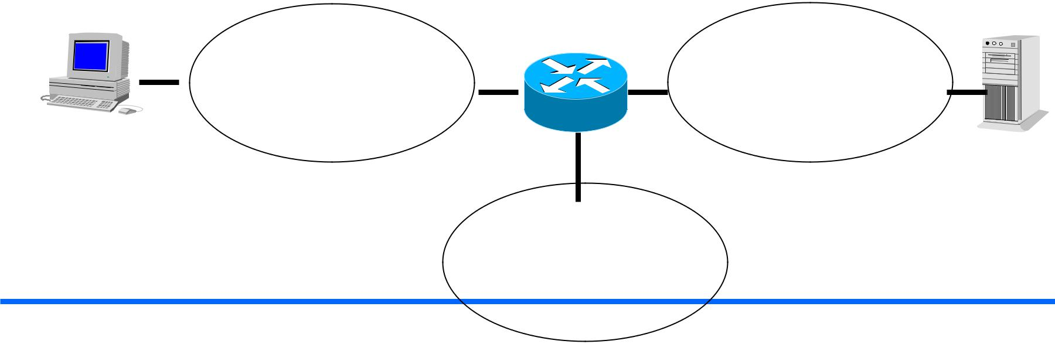

|  |  |  |  |
| --- | --- | --- | --- |
|  | **192.168.2.0/24** | **192.168.1.0/24** |  |
|  |  |  |
| **@IPA** |  | **@IPE** |  |
|  |  |  |
|  |  | **192.168.3.0/24** |  |

3

**1. FUNCIONALIDADES**

**DE UN ROUTER**



* **Conmutación o forwarding:** El router recibe unpaquete por una interfaz (desencapsulación) y lo envía a otra interfaz del mismo router (encapsulación) usando la tecnología de nivel 2 de la interfaz.
* **Routing:** Decide la interfaz de salida del router paracada datagrama que le llega
* **Determinación de ruta:** El router evalúa diversasrutas hacia un destino, y establece cuál es la más óptima. Para ello utiliza la tabla de enrutamiento y se sirve de diversos mecanismos de comunicación con routers vecinos.

4



**1. OTRAS FUNCIONES**

**DE UN ROUTER**



* **Error messaging**: notificar cualquier problema queimpida el forwarding de datagramas usando mensajes

ICMP

* “**Fragmentation and reassembly”:** Cada vez más en desuso debido al uso del “MTU Path Discovery”
* **“Quality of Service” (QoS):** cada vez más en uso conla introducción de aplicaciones en tiempo real (Reserva de recursos)
* **Otras**: balanceos de cargas, servicios multiprotocolo,seguridad informática (IPSec), protección de entrada en Intranets (firewalls)

5



**2. FORWARDING O**

**CONMUTACIÓN**

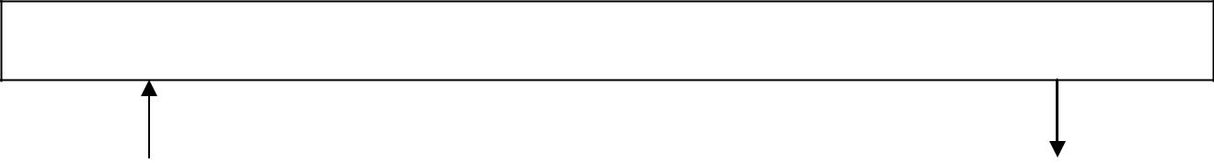

**Niveles superiores**

|  |  |  |  |  |
| --- | --- | --- | --- | --- |
| **ip_input()** |  | **ip_forwarding()** |  | **ip_output()** |
|  |  |  |  |  |

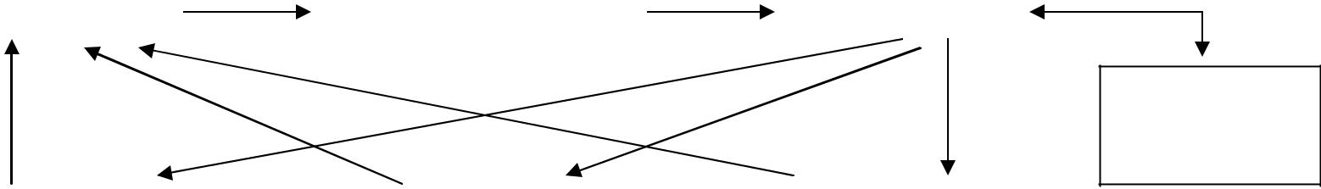

**Tabla routing**

|  |  |  |  |  |  |  |  |
| --- | --- | --- | --- | --- | --- | --- | --- |
| **Driver** | **Buffer** |  | **Driver** | **Buffer** |  | **Driver** | **Buffer** |
| **NIC 1** | **salida** |  | **NIC 2** | **salida** |  | **NIC 3** | **salida** |
|  |  |  |  |  |  |  |  |

1. Cuando una NIC del router recibe una trama de nivel 2, la desencapsula (elimina la cabecera y la cola de la trama) para obtener el datagrama IP y pasárselo a la función ip_input()

6



**2. FORWARDING O**

**CONMUTACIÓN**



2)La función ip_input() mira si el datagrama va dirigido al mismo router. En caso afirmativo, lo pasa a los niveles superiores, sino lo pasa a la función ip_output.

3)El paso de ip_input() a ip_output() se conoce como *IP forwarding* y es la diferencia entre un host y unrouter. En un host, IP forwarding está desactivado. Si un host recibe un datagrama que no está dirigido a él, lo descarta. Si un router recibe un datagrama que no está dirigido a él, intenta encaminarlo por otra interficie

7



**2. FORWARDING O**

**CONMUTACIÓN**



4)La función ip_output() se encarga del routing, mediante la *tabla de routing*. Esta tabla relaciona las posibles redes destino que conoce el router, con sus interficies de salida.

5)Una vez decidida la interficie de salida, ip_output() pasa el datagrama al *driver* que controla la NIC de la interficie. Allí se guarda en un *buffer de salida* a la espera de que la NIC lo coja. La NIC encapsula el paquete según la tecnología de nivel 2 de la interficie de salida.

8



**3. TABLA ROUTING**



* Tabla del router que guarda la relación entre red destino e interficie de salida
* Es mantenida de forma estática (por el administrador de la red ) o de forma dinámica (con protocolos de routing)
* Se interpreta de la misma forma tanto si se trata de un host como de un router.

|  |  |  |  |  |  |
| --- | --- | --- | --- | --- | --- |
|  |  |  | **Routing table** | |  |
| **eth0** | **eth1** | **@IPB** | **IP address** | **Interface** |  |
| **@IPA** | **eth2** | **@IPA** | **eth0** |  |
| **atm0** |  |  |
|  |  |  | **@IPB** | **eth1** |  |
| **Red ATM** |  |  | **@IPC** | **eth2** |  |
| **Todos los host** |  |  | **NetID** | **atm0** |  |
| **tienen el mismo** | **@IPC** |  |  | 9 |  |
| **NetID** |  |  |  |
|  |  |  |  |  |

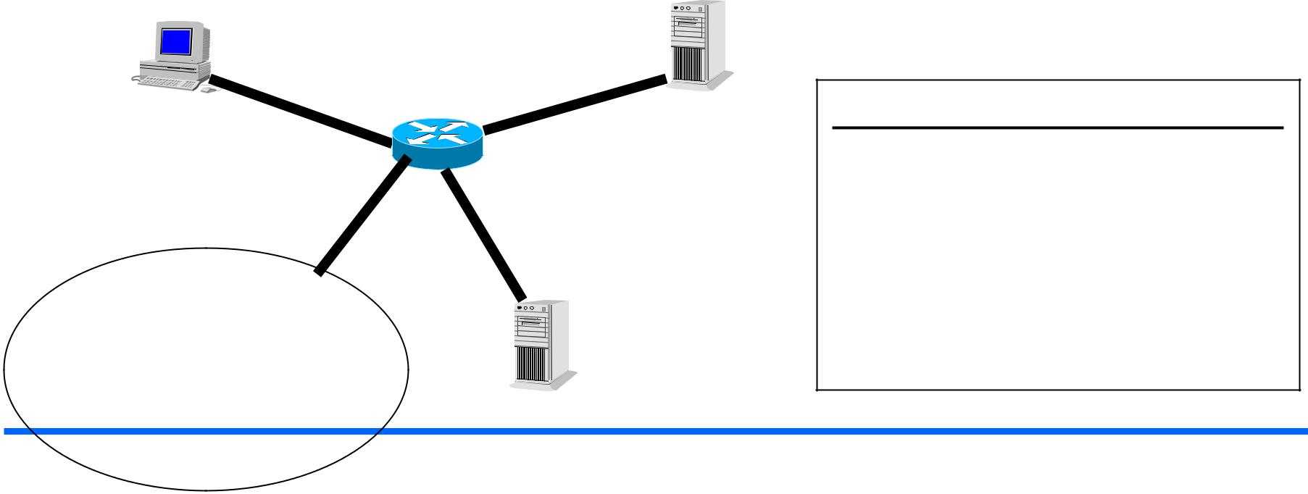

 **3. CAMPOS TABLA ROUTING**



* Destino: Direcciones IP de redes destinos donde sabe llegar el router.
* Máscara: Máscara que determina el NetID de la @IP destino.
* Interface: Identifica la interficie de salida por donde debe de enviarse el datagrama
* Métrica: Parámetro en función del cual se escoge la mejor ruta (nº de saltos, ancho de banda, confiabilidad)

10



 **3. CAMPOS TABLA ROUTING**



* Gateway: Dirección del router utilizado para encaminar el datagrama hacia el destino. El encaminamiento puede ser de dos tipos:

– Directo: La interficie de salida del router está en la misma red que la dirección destino del datagrama. En este caso Gateway = 0.0.0.0.

– Indirecto: La interficie de salida no está en la misma red que la dirección destino del datagrama. El datagrama se envía a un router gateway que lo encaminará hacia su destino. En este caso Gateway ≠ 0.0.0.0.

11



**3. TABLA ROUTING**

**DE UN HOST**



* Debe indicar como llegar a su propia subred (haciendo una ARP)
* Debe indicar como salir de su subred (usando el gateway por defecto)

**eth0** **ppp0** **ppp1** **ppp0**



**198.5.3.12/24** **198.5.3.1/24** **198.5.2.1/24** **198.5.2.2/24** **198.5.1.1/24**

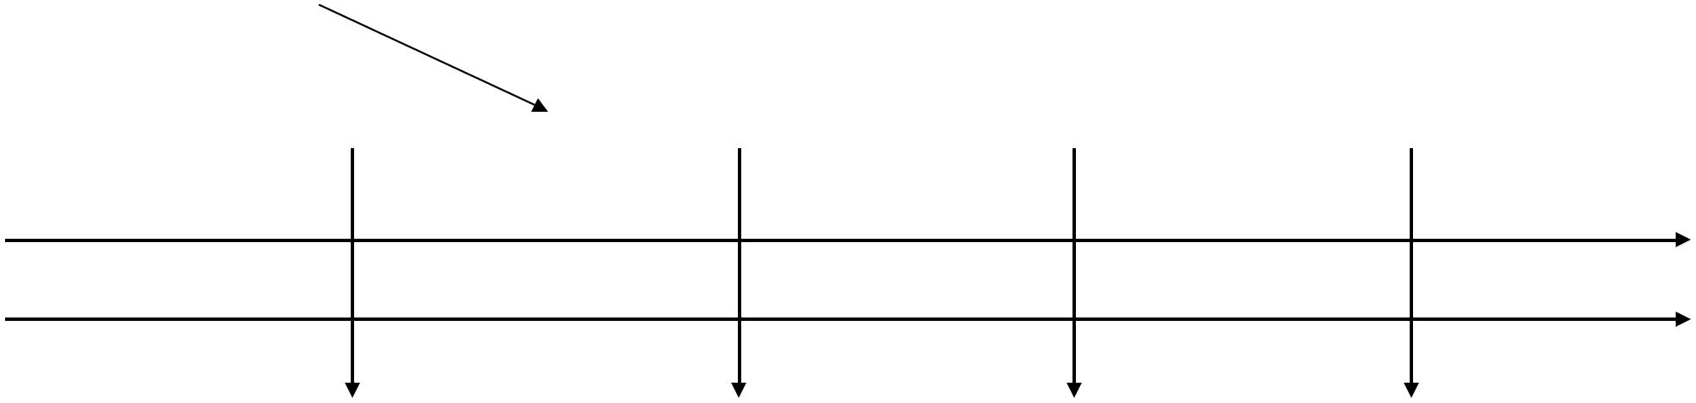

|  |  |  |  |  |
| --- | --- | --- | --- | --- |
| Destination | Genmask | Gateway | Iface | Métrica |
| 198.5.3.0 | 255.255.255.0 | 0.0.0.0 | eth0 | 0 |
| 0.0.0.0 | 0.0.0.0 | 198.5.3.1 | eth0 | 1 |
|  |  |  |  |  |

12



**3. TABLA ROUTING**

**DE UN ROUTER**



* La tabla contiene, las redes que están directamente conectadas al router
* Los paquetes que no tengan correspondencia explícita con una entrada en la tabla, serán enviados a una ruta por defecto.

**eth0** **ppp0** **ppp1** **ppp0**



|  |  |  |  |  |  |  |  |  |  |  |  |  |  |  |  |  |
| --- | --- | --- | --- | --- | --- | --- | --- | --- | --- | --- | --- | --- | --- | --- | --- | --- |
|  |  |  |  |  |  |  |  |  |  |  |  |  |  |  |  |  |
|  |  |  |  |  |  |  |  |  |  |  |  |  |  |  |  |  |
|  |  |  |  |  |  |  |  |  |  |  |  |  |  |  |  |  |
| **198.5.3.12/24** | | | |  | **198.5.3.1/24** | | | **198.5.2.1/24** | | | **198.5.2.2/24** | | | **198.5.1.1/24** | | |
|  |  | | | | |  | | | | |  | | |  |  | |
|  | @IP destino | | | | | Máscara | | | | | Gateway | | |  | Interficie | |
| 198.5.3.0 | | | | | | 255.255.255.0 | | | | | 0.0.0.0 | | |  | eth0 | |
| 198.5.2.0 | | | | | | 255.255.255.0 | | | | | 0.0.0.0 | | |  | ppp0 | |
| 0.0.0.0 | | | | |  | 0.0.0.0 | | | |  | 198.5.2.2 | | |  | ppp0 | |

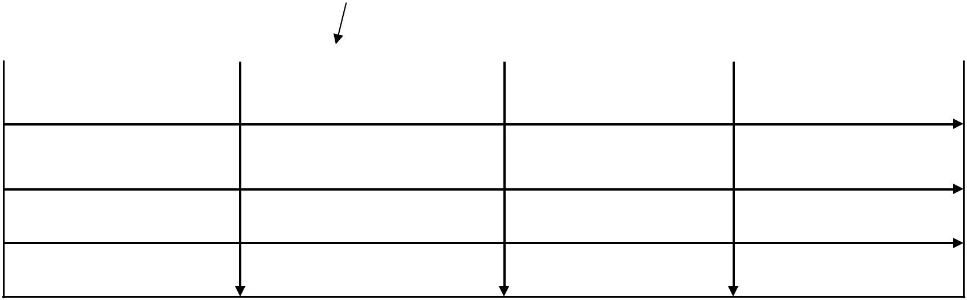13



 **3. ENTRADA POR DEFECTO**



* Evita que las tablas de los routers tengan que almacenar todas las redes destino de Internet.
* Un router normalmente especifica las rutas más cercanas. El resto de rutas se indican mediante una ruta o gateway por defecto .
* Al gateway por defecto se le envían aquellos datagramas que no se saben como encaminar.
* Una ruta por defecto es una entrada del tipo:

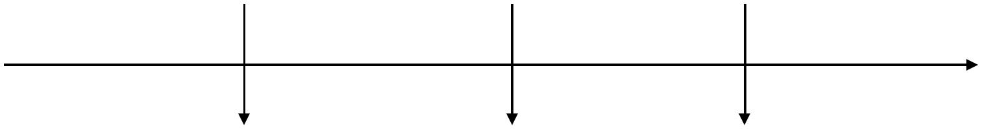

|  |  |  |  |
| --- | --- | --- | --- |
| Destino | Máscara | Gateway | Interficie |
| 0.0.0.0 | 0.0.0.0 | ≠0.0.0.0 | eth0 |
|  |  |  |  |

14



 **4. ALGORITMO DE ROUTING**



* El algoritmo de búsqueda de la ruta dentro de la tabla de routing: **Longest Prefix Match**.
* Cuando un router cuando recibe un datagrama, realiza los siguientes pasos:

Extrae la @IP destino del datagrama recibido.

Accede a la tabla de routing del router donde realiza una operación de búsqueda (matching).

Las entradas de la tabla de routing están ordenadas de más a menos específicas, es decir, de más a menos bits a ‘1’ de la máscara. Debido a este ordenamiento, la ruta por defecto será la última en mirarse si existe.

15



 **4. ALGORITMO DE ROUTING**



Encontrado=false;

for i=1 to num_filas_tabla_routing {

if (@IPdestino_datagrama AND Mascara[i] == Destino[i]) { Interface[i] ← Datagrama; //Se encamina el datagrama

Matching=true; //por interficie correspondiente

break; //Se para la búsqueda

}

}

if (!Encontrado){ //Si no coincide con ninguna entrada tabla descarta_datagrama(); //Descarta el datagrama

envía_notificación(); //Envía un ICMP de error

} //(network unreachable).

16



**4. EJEMPLO DE ROUTING**



|  |  |  |  |  |  |  |  |  |  |  |  |
| --- | --- | --- | --- | --- | --- | --- | --- | --- | --- | --- | --- |
|  |  |  |  | **Internet** | |  | **Routing table** | |  |  |  |
|  |  | **192.8.16.1/26** | | | |  |  |  |  |  |  |
|  |  |  |  |  |  |  |  |  |  |  |  |
|  |  |  |  |  |  | **IP Destino** | **Mascara** | **Gateway** | **Interface** |  |  |
| **eth0** | |  |  | **atm** |  | **192.8.16.195** | **255.255.255.255** | **0.0.0.0** | **eth2** | |  |
| **192.8.16.128/26** |  |  |  | **0** |  | **192.8.16.64** | **255.255.255.192** | **0.0.0.0** | **eth1** | |  |
|  |  |  |  |
|  |  |  |  |  |  |
|  |  |  |  |  |  |
|  | **eth2** | | |  |  |
| **eth1** | |  | **192.8.16.128** | **255.255.255.192** | **0.0.0.0** | **eth0** | |  |
|  |  |  |  |  |  |  |
| **192.8.16.64/26 192.8.16.192/26** | | | | |  | **0.0.0.0** | **0.0.0.0** | **192.8.16.1 atm0** | | |  |
|  |  |  |  |  |  |  |
|  |  |  |  |  |  |  |

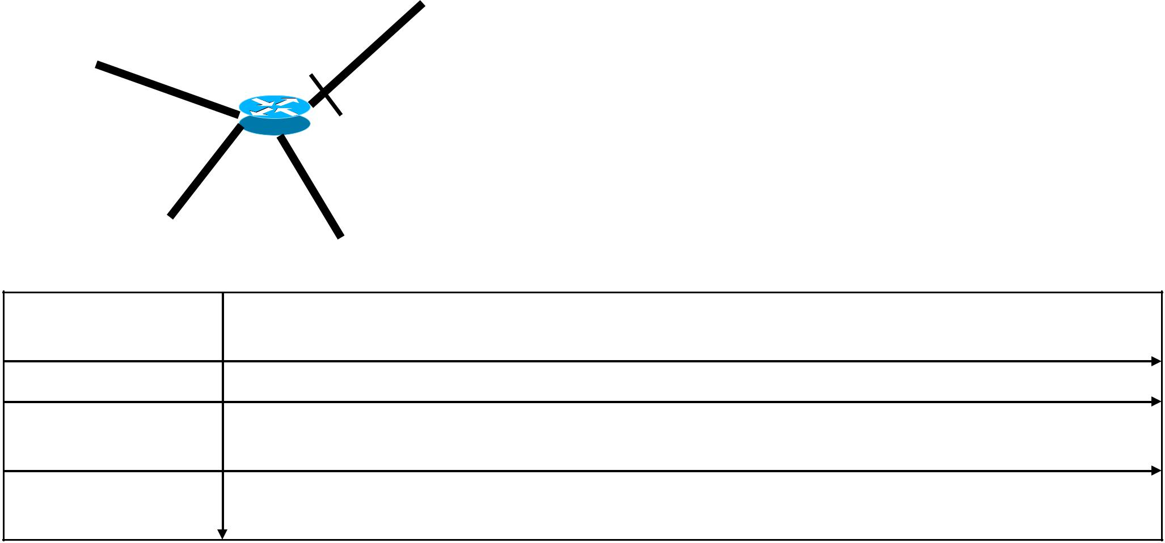

**@ IP destino datagramas**

**192.8.16.195** **@IPdst AND 255.255.255.255 coincide con la primera entrada eth2**

1. **@IPdst AND 255.255.255.255 NO coincide con la primera entrada @IPdst AND 255.255.255.192 coincide con la segunda entrada  eth1**

**6.6.6.1** **@IPdst AND any mask NO coincide con la ninguna entrada Sólo coincide con la entrada 0.0.0.0 (ruta por defecto)  atm0**

17



**5. DETERMINACIÓN DE RUTA**



* Proceso por el cual un router determina los mejores rutas a los destinos, por los que puede reenviar un datagrama
* La información de routing puede determinarse:

De forma estática, por un administrador de red

De forma dinámica, a partir de información (métricas) intercambiada por los routers. Las métricas pueden ser muy variadas: saltos (“hops”), retardos, cargas, ancho de banda, fiabilidad del enlace, ....

18



**5. ROUTING DINÁMICO**



**PROTOCOLOS DE ROUTING**



* La información que se intercambia los routers para permitir la determinación de un camino es particular a cada protocolo de encaminamiento, que define:

– La periodicidad con que se intercambian los paquetes de encaminamiento

– El formato y contenido de estos paquetes de encaminamiento

– Algoritmos asociados que permiten calcular el camino óptimo, para decidir la interficie de salida (e.g algoritmos de mínimo coste)

19



**5. ROUTING DINÁMICO**



**PROTOCOLOS DE ROUTING**



* Encapsulan información de nivel transporte y aplicación
* Llevan información de host a host
* Definen un esquema de direcciones jerarquizado
* Buscan rutas óptimas para que los protocolos encaminados sepan a donde dirigir la información
* Comunican routers con routers
* Es información de control, transparente a los usuarios

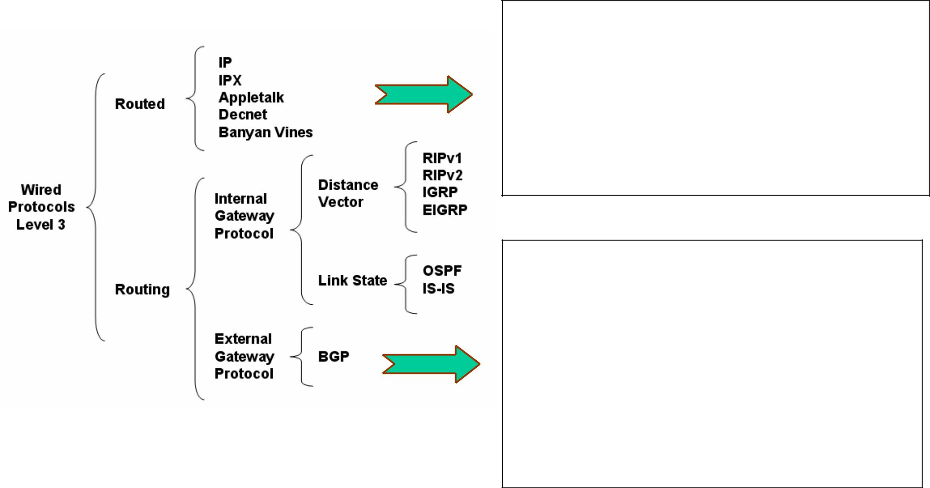

20



**5. ROUTING DINÁMICO**

**PROTOCOLOS DE ROUTING**



* Si la red no tiene enlaces redundantes o paralelos y no tiene VLSM se puede usar RIPv1 y si usa VLSM entonces RIPv2
* Si la red tiene enlaces redundantes o paralelos y no requiere VLSM puede usar un protocolo estilo IGRP (CISCO)
* Si la red tiene enlaces redundantes o paralelos y requiere VLSM entonces usar OSPF, EIGRP, IS-IS , …

21



**6. ROUTING ESTÁTICO**



* Es el routing realizado por el administrador de la red, por lo tanto no es un sistema que responda automáticamente ante caídas de enlaces.
* Dos tipos de comandos permiten introducir rutas en la tabla de routing:
  + Comandos que mapean @ IP sobre interficies
  + Comandos que añaden rutas hacia otras redes

|  |  |  |
| --- | --- | --- |
|  | Mapear @ IP en interficies | Añadir rutas estáticas |
|  |  |  |
| Cisco | ip address | ip route |
|  |  |  |
| Linux | ifconfig | route add -net |
|  |  |  |

22



**6. EJEMPLO ROUTING ESTÁTICO I**



|  |  |  |  |  |  |  |  |  |  |  |  |  |  |
| --- | --- | --- | --- | --- | --- | --- | --- | --- | --- | --- | --- | --- | --- |
| PC1 | | | | 192.168.1.0/24 | PC2 | | | 192.168.2.0/24 | PC3 | | | |  |
|  |  |  |  |  |  |  |  |  |  |  |  |
|  | | |  |  |  |  |  |  |  |  |  |  |  |
| 1.1 | | | | 1.2 | 2.1 | | |  | 2.2 |  |  |  |  |
|  |  |  |  |  |  |  |  |  |  |  |  |  |  |

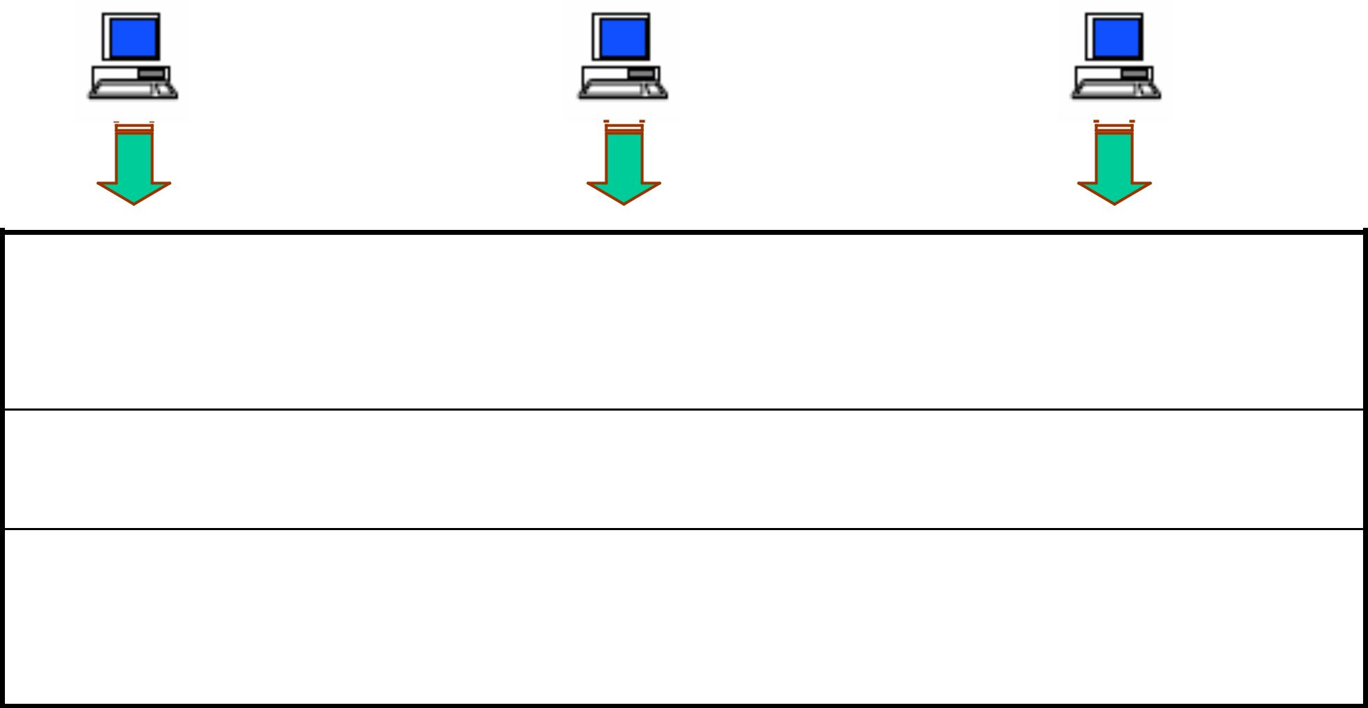

PC1 $ ifconfig eth0 192.168.1.1 netmask 255.255.255.0 PC1 $ route add default gw 192.168.1.2 ó

PC1 $ route add –net 192.168.2.0 netmask 255.255.255.0 gw 192.168.1.2

PC2 $ ifconfig eth0 192.168.1.2 netmask 255.255.255.0 PC2 $ ifconfig eth1 192.168.2.1 netmask 255.255.255.0

PC3 $ ifconfig eth2 192.168.2.2 netmask 255.255.255.0 PC3 $ route add default gw 192.168.2.1 ó

PC3 $ route add –net 192.168.1.0 netmask 255.255.255.0 gw 192.168.2.1

23



**6. EJEMPLO ROUTING ESTÁTICO**



**II**

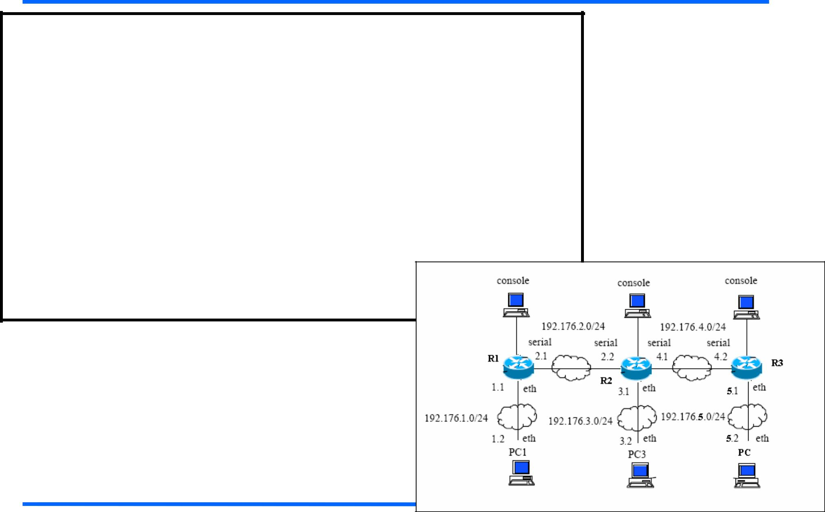

Router(config)# hostname R1

R1(config)# interface ethernet / fastethernet <slot/port>

R1(config-if)# ip address 192.176.1.1 255.255.255.0

R1(config-if)# no shutdown

R1(config-if)# exit

R1(config)# interface serial <slot/port>

R1(config-if)# ip address 192.176.2.1 255.255.255.0

R1(config-if)# clock rate 56000 (si cable es DCE)

R1(config-if)# no shutdown

R1(config-if)# crtl-z

R1(config)# ip route 0.0.0.0 0.0.0.0 192.176.2.2

24

**6. EJEMPLO ROUTING ESTÁTICO**



**II**

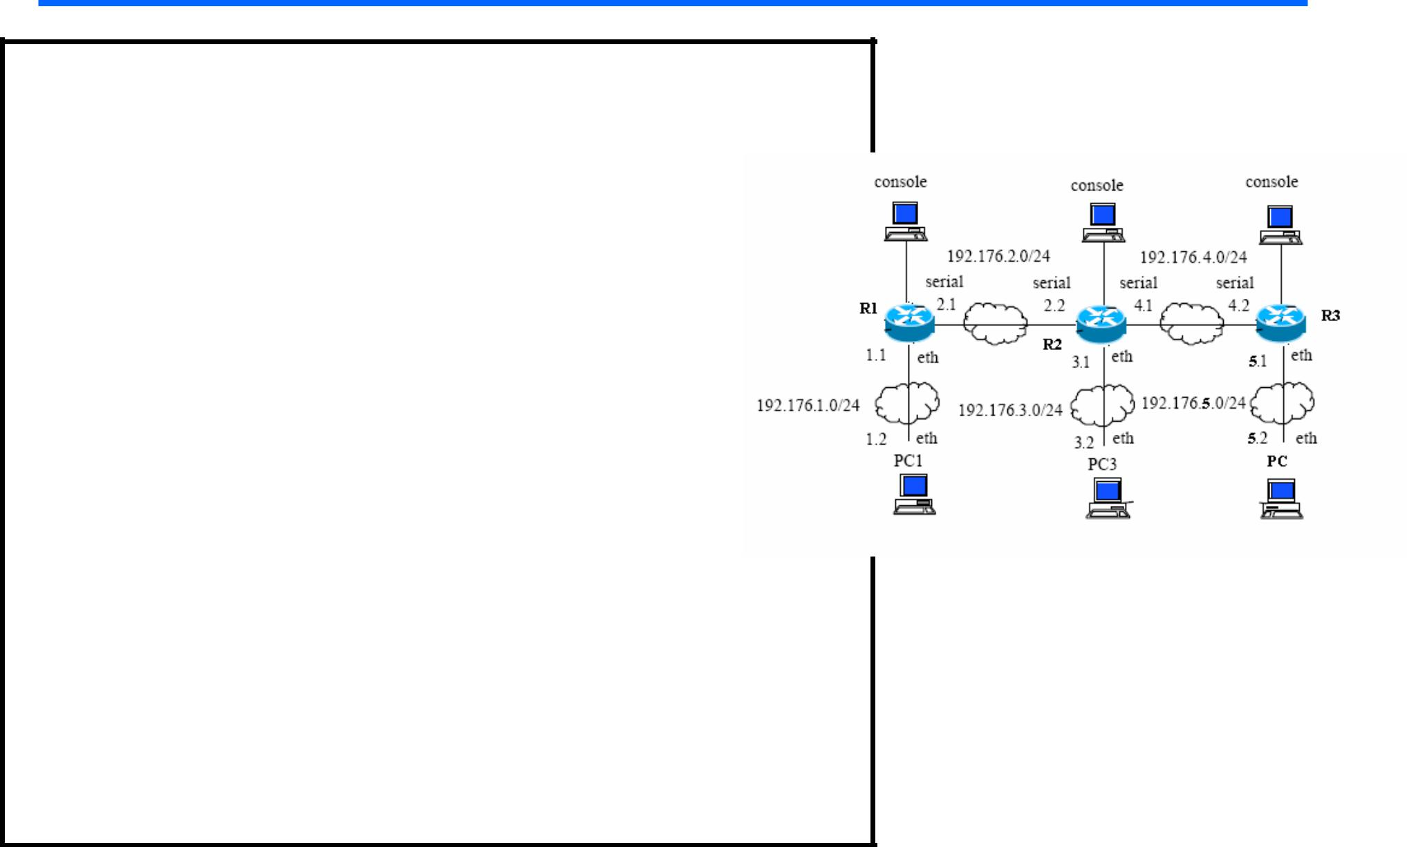

|  |  |  |  |  |
| --- | --- | --- | --- | --- |
| Router(config)# hostname R2 |  |  |  |  |
| R2(config)# interface ethernet / fastethernet | | <slot/port> | |  |
| R2(config-if)# ip address 192.176.3.1 255.255.255.0 | | |  |  |
|  |  |
| R2(config-if)# no shutdown |  |  |  |  |
| R2(config-if)# exit |  |  |  |  |
| R2(config)# interface serial <slot/port> | |  |  |  |
| R2(config-if)# ip address 192.176.2.2 255.255.255.0 | | |  |  |
| R2(config-if)# clock rate 56000 | (si cable es DCE) | |  |  |
| R2(config-if)# no shutdown |  |  |  |  |
| R2(config-if)# crtl-z |  |  |  |  |
| R2(config)# interface serial <slot/port> | |  |  |  |
| R2(config-if)# ip address 192.176.4.1 255.255.255.0 | | | |  |
| R2(config-if)# clock rate 56000 | (si cable es DCE) | | |  |
| R2(config-if)# no shutdown |  |  |  |  |
| R2(config-if)# crtl-z |  |  |  |  |
| R2(config)# ip route 192.176.1.0 | 255.255.255.0 | 192.176.2.1 | |  |
| R2(config)# ip route 192.176.5.0 | 255.255.255.0 | 192.176.4.2 | |  |

25



**6. EJEMPLO ROUTING ESTÁTICO**



**II**

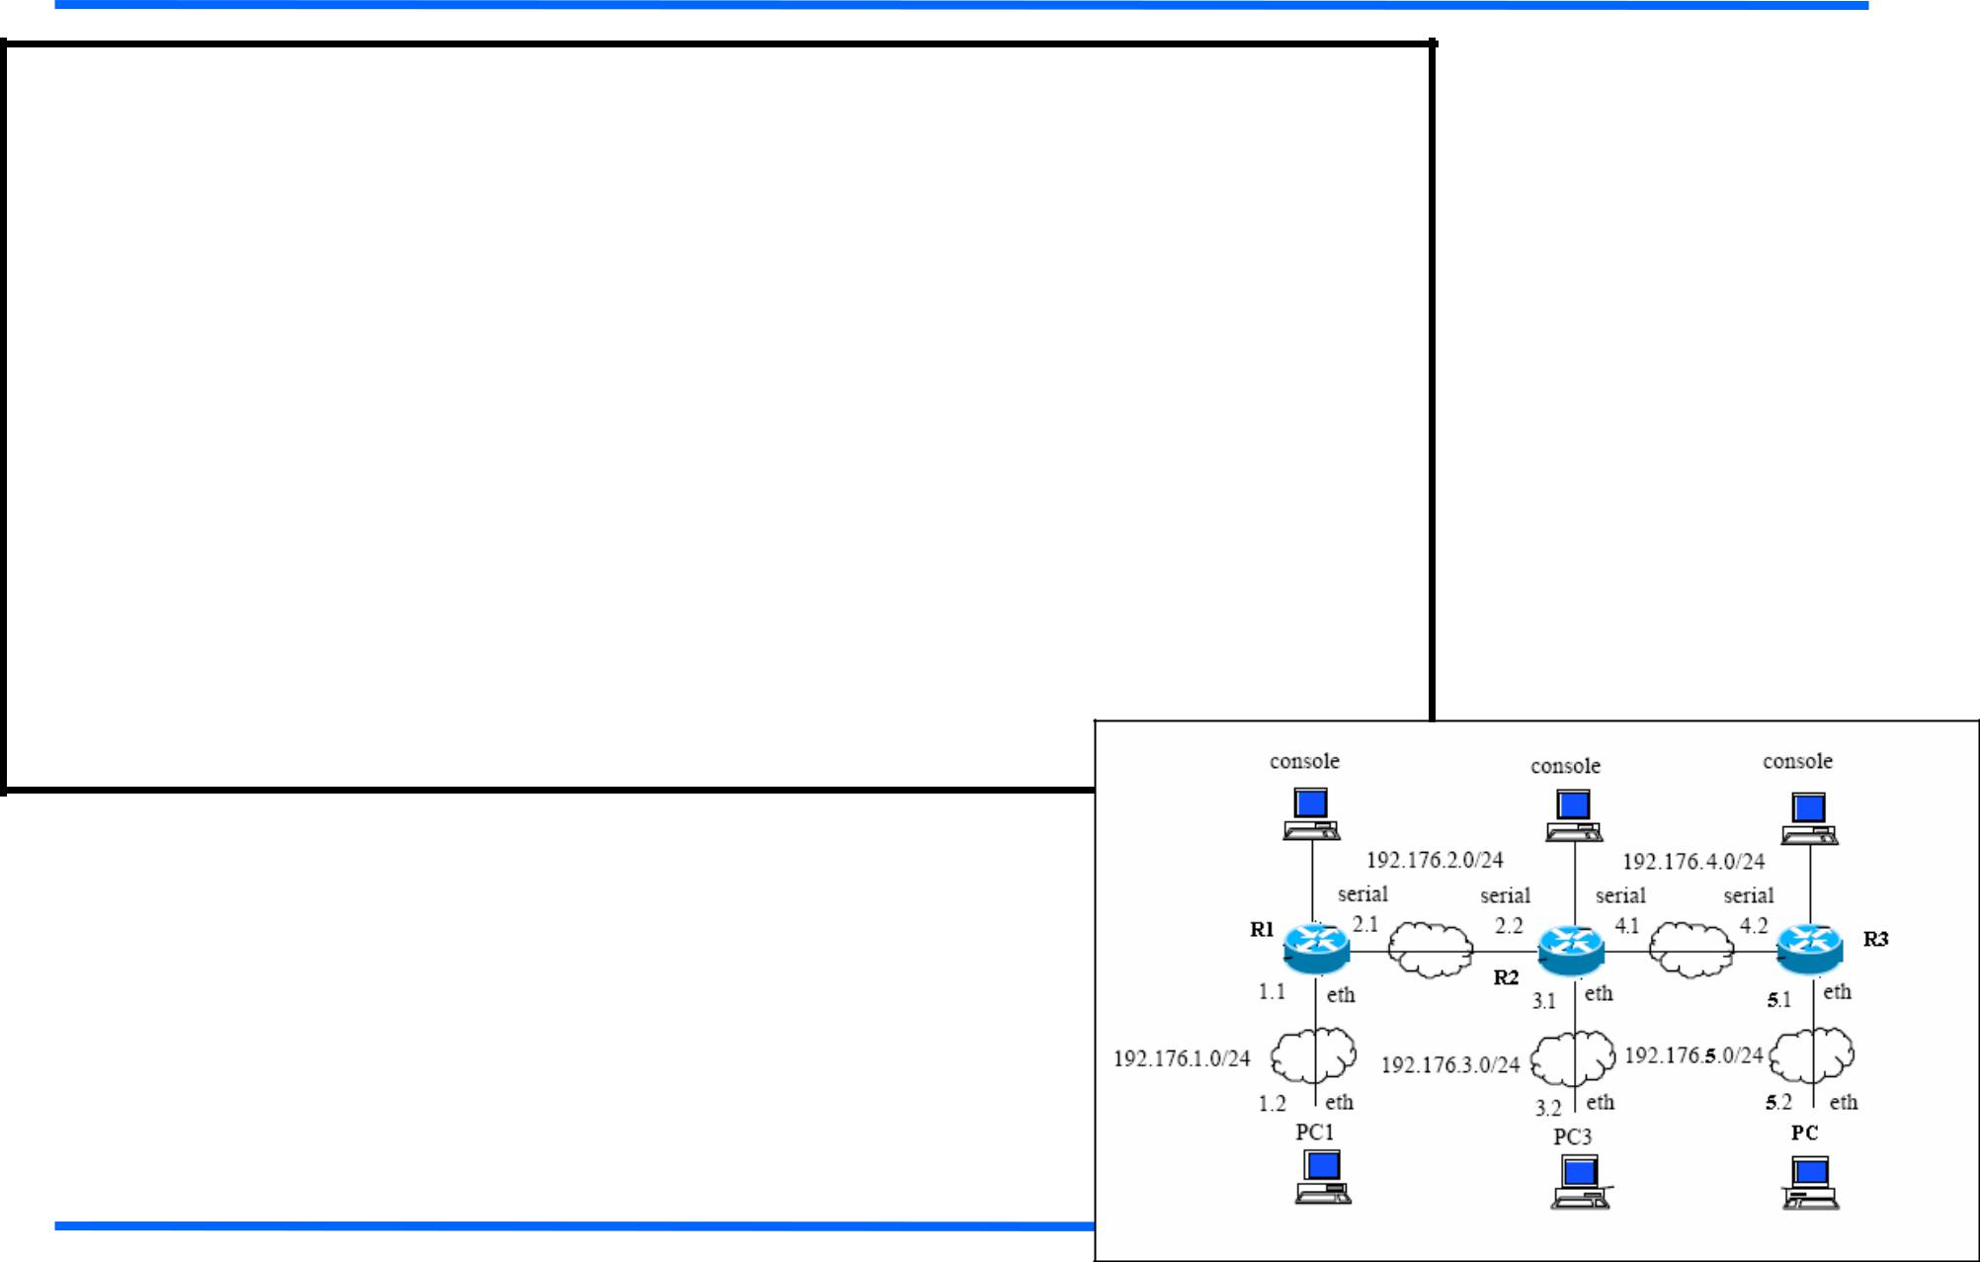

Router(config)# hostname R3

R3(config)# interface ethernet / fastethernet <slot/port>

R3(config-if)# ip address 192.176.5.1 255.255.255.0

R3(config-if)# no shutdown

R3(config-if)# exit

R3(config)# interface serial <slot/port>

R3(config-if)# ip address 192.176.4.2 255.255.255.0

R3(config-if)# clock rate 56000 (si cable es DCE)

R3(config-if)# no shutdown

R3(config-if)# crtl-z

R3(config)# ip route 0.0.0.0 0.0.0.0 192.176.4.1

26

 **7. EJERCICIOS DE ROUTING**



Dada la siguiente tabla de routing de un router:

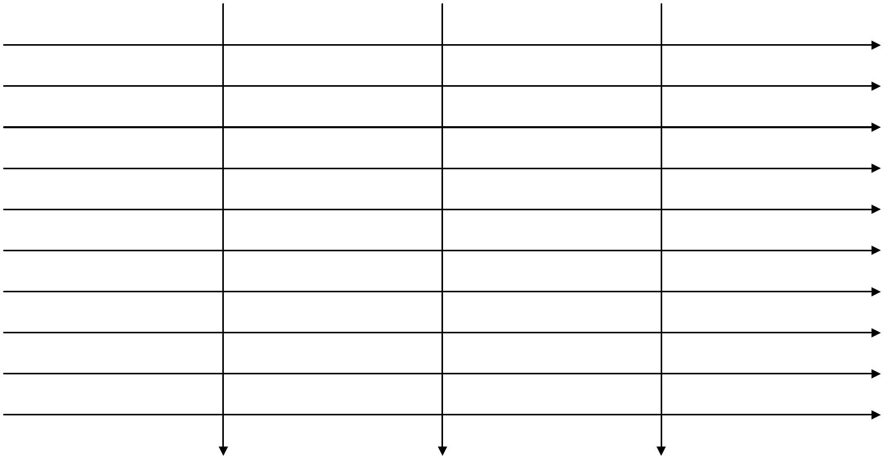

|  |  |  |  |  |  |
| --- | --- | --- | --- | --- | --- |
| Destino | Mascara | Gateway | Interficie |  |  |
| 192.168.10.0 | 255.255.255.19 | 0.0.0.0 | Eth0 |  |  |
| 192.168.10.96 | 2 | 0.0.0.0 | Eth6 |  |  |
| 255.255.255.24 |  |  |
| 192.168.5.128 | 0 | 0.0.0.0 | Eth3 |  |  |
| 255.255.255.19 |  |  |
| 192.168.5.0 | 2 | 0.0.0.0 | Eth1 |  |  |
| 255.255.255.19 |  |  |
| 0.0.0.0 | 2 | 192.168.5.1 | Eth1 |  |  |
| 0.0.0.0 |  |  |
| 192.168.5.64 | 255.255.255.19 | 0.0.0.0 | Eth2 |  |  |
| 192.168.10.89 | 2 | 0.0.0.0 | Eth8 |  |  |
| 255.255.255.25 |  |  |
| 192.168.5.192 | 5 | 0.0.0.0 | Eth4 |  |  |
| 255.255.255.19 |  |  |
| 192.168.10.64 | 2 | 0.0.0.0 | Eth5 |  |  |
| 255.255.255.22 |  |  |
| 192.168.10.112 | 4 | 0.0.0.0 | Eth7 |  |  |
| 255.255.255.24 |  |  |
|  | 0 |  |  |  |  |
| 1) Ordena la tabla de routing según el formato de búsqueda del | | | | |  |

prefijo más largo, utilizado en el proceso de encaminamiento.

27



 **7. EJERCICIOS DE ROUTING**



2) Indica la interficie por donde saldrán los datagramas con las siguientes IP destino:

1. IP destino: 192.168.10.93
2. IP destino: 192.168.10.245
3. IP destino: 192.168.10.62
4. IP destino: 192.168.5.115
5. IP destino: 192.168.5.190
6. IP destino: 192.168.10.89
7. IP destino: 100.200.20.23
8. IP destino: 192.168.5.235
9. IP destino: 192.168.10.115
   * Interficie:
     + - Interficie:
   * Interficie:

* Interficie:
  + - Interficie:
  + Interficie:
    - Interficie:
* Interficie:
  + - Interficie:

28

